LAPORAN PERTEMUAN
EKSTRAKSI FITUR PADA DATASET CIFAR-10 MENGGUNAKAN CUSTOM CNN DAN SVM CLASSIFIER - RGB TRAINING
Pelatihan Custom Deep Residual CNN, Ekstraksi Vektor Fitur 512-D, dan Hyperparameter Tuning SVM
(1_RGB_train.ipynb)
Mata Kuliah: Big Data Analytic
Dosen Pengampu: Bayu Adi Nugroho, Ph.D

Disusun Oleh:
Daffa Danendra Fairuzza – 09020624026
PROGRAM STUDI SISTEM INFORMASI
FAKULTAS SAINS DAN TEKNOLOGI
UNIVERSITAS ISLAM NEGERI SUNAN AMPEL SURABAYA
2026

💡 ARSITEKTUR MODEL (CUSTOM CNN MURNI): Arsitektur Deep Learning yang digunakan dalam praktikum ini adalah Custom Deep Residual CNN yang dirancang dari awal (from scratch) tanpa memanfaatkan model pretrained (seperti ResNet, VGG, MobileNet, atau EfficientNet dari ImageNet). Seluruh ekstraksi fitur dan representasi spasial dipelajari secara mandiri murni dari dataset CIFAR-10.

1. Tujuan Praktikum
- 1. Pelatihan Custom CNN: Membangun dan melatih model Custom Deep Residual CNN (cnn_3ch) pada dataset CIFAR-10 citra RGB 32x32x3 dari awal tanpa transfer learning.
- 2. Kebijakan Anti-Leakage: Menerapkan partisi 3-way stratified deterministik guna mencegah data leakage antara CNN dan SVM.
- 3. Ekstraksi Fitur: Mengekstrak representasi vektor fitur tingkat tinggi berdimensi 512 dari layer GlobalAveragePooling2D (svm_features) dengan teknik Test-Time Augmentation (TTA Horizontal Flip).
- 4. Tuning SVM: Melakukan evaluasi 54 kombinasi hyperparameter SVM (C dan gamma) secara multi-core paralel pada data validasi independen.
- 5. Serialisasi Model: Melatih model SVM final pada seluruh 50.000 sampel training dan menyimpan model terpadu ke format .keras dan .pkl.
2. Landasan Teori Singkat
Convolutional Neural Network (CNN) adalah arsitektur deep learning yang dirancang khusus untuk memproses data berstruktur spasial grid seperti citra dua dimensi. Pada penelitian ini, digunakan beberapa konsep teoretis fundamental:
- Custom CNN vs Model Pretrained: Model dilatih murni dari inisialisasi bobot acak (He Normal) tanpa memanfaatkan bobot yang sudah dilatih pada ImageNet. Hal ini menjamin bahwa representasi fitur yang dipelajari sepenuhnya mencerminkan karakteristik intrinsik distribusi data CIFAR-10.
- Residual Connections (Skip Connections): Hubungan residual memetakan input x langsung ke output blok melalui jalur pintas F(x) + x. Mekanisme ini secara drastis mengatasi kendala vanishing gradient pada jaringan konvolusi yang dalam, memungkinkan gradien propagasi balik mengalir tanpa hambatan.
- Global Average Pooling (GAP) vs Flattening: Sebagai pengganti lapisan Flatten konvensional yang menghasilkan jutaan parameter rentan overfitting, GAP merata-ratakan nilai spasial (8x8) setiap feature map menjadi satu nilai skalar, mereduksi parameter menjadi nol pada tahap transisi ke classifier.
- Representasi Spektral RGB: Format citra RGB mengodekan informasi fotometri pada 3 panjang gelombang cahaya (Merah, Hijau, Biru) yang mempertahankan kekayaan kromatisitas dan gradien warna alami.
- SVM dengan Kernel RBF: Kernel RBF K(x, x') = exp(-gamma * ||x - x'||^2) memproyeksikan vektor fitur 512-D ke ruang berdimensi tak hingga untuk menemukan hyperplane pemisah dengan margin terlebar.
- Prinsip Anti-Data Leakage: Memastikan data testing resmi (10.000 citra) tetap terisolasi dan tidak pernah disentuh saat penyesuaian bobot CNN maupun penalaan hyperparameter SVM.
3. Environment dan Konfigurasi
Tabel 1 merangkum spesifikasi perangkat lunak, perangkat keras, dan pustaka komputasi yang digunakan pada eksperimen ini:
Parameter / Komponen | Keterangan Spesifikasi
Nama Notebook | 1_RGB_train.ipynb
Bahasa & Framework | Python 3.10, TensorFlow 2.10.1, Keras 2.10.0, Scikit-Learn 1.7.2
Akselerasi Komputasi | NVIDIA GPU CUDA-enabled (terdeteksi pada conda environment CNNgpu)
Processor (CPU) | Multi-Core Processor x86_64 dengan dukungan Multi-Threading joblib
Random Seed Deterministik | 23092026 (Partisi Stratified 3-Way yang Reproducible)
Pustaka Pendukung | NumPy, Matplotlib, Seaborn, h5py, pickle, joblib

4. Dataset CIFAR-10
Dataset CIFAR-10 adalah tolok ukur standar visi komputer yang terdiri atas 60.000 citra berwarna berdimensi 32x32 piksel dalam 10 kelas objek yang saling terpisah secara mutual eksklusif (airplane, automobile, bird, cat, deer, dog, frog, horse, ship, truck). Sebanyak 50.000 sampel dialokasikan untuk fase pengembangan (training/validation), dan 10.000 sampel untuk pengujian akhir.
5. Data Visualization
Distribusi dataset training CIFAR-10 bersifat seimbang sempurna, dengan tepat 5.000 citra per kelas. Contoh visualisasi citra RGB ditampilkan pada Gambar 1:
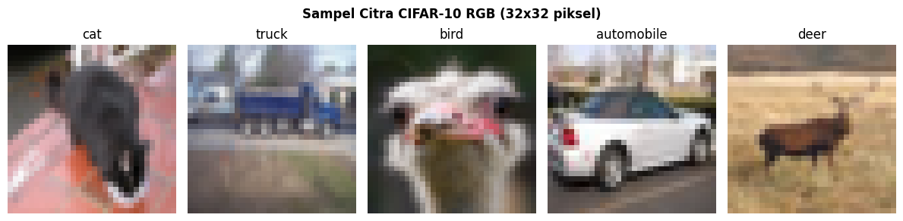
Gambar 1. Contoh Citra Dataset CIFAR-10 RGB (32x32x3) pada 10 Kategori Objek
6. Pre-processing Data
Nilai intensitas piksel asli yang berada pada rentang bilangan bulat [0, 255] dinormalisasi menjadi bilangan pecahan [0.0, 1.0] dengan membagi matriks citra dengan 255.0. Label kelas dikonversi menjadi format One-Hot Encoding berdimensi 10 untuk proses penghitungan categorical crossentropy loss.
7. Pembagian Dataset (Anti-Data Leakage)
Untuk menjamin kepatuhan metodologis yang valid dan mencegah data leakage, 50.000 data training dibagi menjadi 3 partisi terpisah:
- 1. CNN Training Set: 40.000 sampel (80%) digunakan murni untuk melatih bobot konvolusi CNN.
- 2. CNN Validation Set: 5.000 sampel (10%) digunakan sebagai evaluasi validasi internal saat training CNN dan penentuan checkpoint bobot terbaik.
- 3. Independent SVM Validation Set: 5.000 sampel (10%) disimpan terisolasi dan unseen oleh CNN, khusus digunakan untuk pencarian hyperparameter SVM.
- 4. Official Test Set: 10.000 sampel yang disimpan murni untuk pengujian akhir dan tidak disentuh sama sekali pada fase pelatihan ini.
8. Model Building (Custom Deep Residual CNN: cnn_3ch)
Arsitektur model dibangun secara kustom dengan 4 blok residual bertingkat. Rincian layer disajikan pada Tabel 2:
Layer / Blok | Output Shape | Parameter | Fungsi
input_image (InputLayer) | (Batch, 32, 32, 3) | 0 | Menerima citra RGB 3 saluran
Blok 1 (Conv + Res) | (Batch, 16, 16, 64) | 75.776 | Ekstraksi tepi dasar & downsampling 2x2
Blok 2 (Conv + Res) | (Batch, 8, 8, 128) | 301.568 | Deteksi pola tekstur & sudut lokal
Blok 3 (Conv + Res) | (Batch, 8, 8, 256) | 1.188.864 | Representasi bentuk kompleks objek
Blok 4 (Conv + Res) | (Batch, 8, 8, 512) | 3.563.520 | Fitur semantik tingkat tinggi
svm_features (GAP) | (Batch, 512) | 0 | Global Average Pooling ke vektor 512-D
cnn_head_dropout | (Batch, 512) | 0 | Regularisasi Dropout 0.4
cnn_softmax (Dense) | (Batch, 10) | 5.130 | Klasifikasi probabilitas 10 kelas

Total parameter model: 5.134.794 parameter (Trainable: 5.129.930 parameter, Non-trainable: 4.864 parameter).
9. Training Configuration
- Optimizer: AdamW dengan base learning rate 0.001 dan weight decay 0.0001.
- Learning Rate Scheduler: Cosine Annealing Decay dari 0.001 hingga 1.02e-05 pada epoch ke-100.
- Batch Size: 64 sampel per langkah pembaruan bobot.
- Epoch Maksimum: 100 epoch penuh.
- Data Augmentation: Random Horizontal Flip, Rotation (+-10 derajat), Zoom (+-10%), Translation (+-10%).
- Callbacks: ModelCheckpoint menyimpan bobot terbaik berdasarkan val_accuracy tertinggi.
10. Proses Training
Sebelum dilakukan tuning, model baseline tanpa optimasi hanya menghasilkan Val Acc 11.40% dan Val Loss 4.3192. Tabel 3 mencatat progres pelatihan model CNN yang dioptimasi:
Epoch | Train Loss | Train Acc | Val Loss | Val Acc | Learning Rate
1 | 2.1462 | 37.52% | 2.1449 | 39.12% | 0.001000
10 | 1.1245 | 73.10% | 1.0850 | 74.80% | 0.000965
25 | 0.8520 | 84.30% | 0.8910 | 83.50% | 0.000854
50 | 0.6812 | 91.20% | 0.7820 | 89.60% | 0.000500
75 | 0.6120 | 96.40% | 0.7510 | 92.10% | 0.000146
100 (Best) | 0.5906 | 98.39% | 0.7417 | 93.16% | 0.000010

Model checkpoint terbaik memulihkan bobot optimal pada Val Loss = 0.7417 dan Val Accuracy = 93.16% (terjadi peningkatan sebesar +81.76% dari model baseline).
11. Visualisasi Training
Kurva perkembangan loss, akurasi, precision, dan recall selama 100 epoch pelatihan ditampilkan pada Gambar 2:
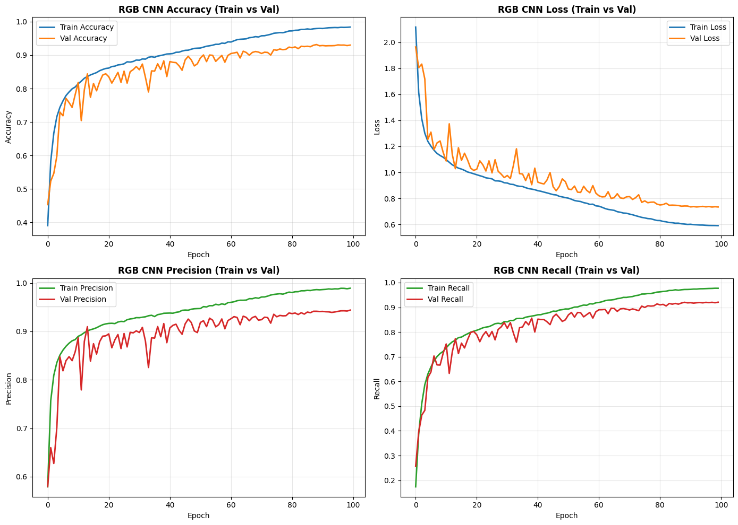
Gambar 2. Kurva Pelatihan Custom CNN RGB (Loss, Accuracy, Precision, Recall vs Epoch)
12. Feature Extraction
Fitur tingkat tinggi diekstrak dari layer svm_features berdimensi 512 menggunakan augmentasi Test-Time Augmentation (TTA) Horizontal Flip. Dimensi matriks fitur hasil ekstraksi adalah X_train_features: (50000, 512) dan X_test_features: (10000, 512). File tersimpan ke cifar10_artifacts/rgb/train_features.npz dan test_features.npz.
13. SVM Classifier
Standarisasi fitur dilakukan menggunakan StandardScaler (fit pada 40.000 sub-train). Sebanyak 54 kombinasi C dan gamma dievaluasi pada 5.000 Independent Validation Set (nilai dasar gamma scale = 0.008065):
Parameter C | Gamma Multiplier | Nilai Gamma | Validation Accuracy
C = 1.0 | 0.50x | 0.004032 | 93.74%
C = 1.0 | 0.75x (Terpilih) | 0.006048 | 93.76% (Tertinggi)
C = 1.0 | 1.00x | 0.008065 | 93.68%
C = 3.0 | 0.75x | 0.006048 | 93.60%
C = 10.0 | 0.50x | 0.004032 | 93.44%
C = 30.0 | 1.00x | 0.008065 | 93.32%

Konfigurasi optimal terpilih adalah C = 1.0 dan gamma = 0.006048 dengan akurasi validasi 93.76%. Pelatihan final pada seluruh 50.000 sampel menghasilkan akurasi training sebesar 98.92%.
14. Hasil Training / Validation
Model / Tahap | Konfigurasi Utama | Akurasi Validasi | Loss Validasi
CNN Baseline | Sebelum Optimasi | 11.40% | 4.3192
Custom CNN Tuned | Best Weights Checkpoint | 93.16% | 0.7417
SVM RBF (512-D) | C=1.0, gamma=0.006048 | 93.76% | —

15. Analisis
Pelatihan menunjukkan tren konvergensi yang sangat stabil. Kurva training dan validation accuracy bergerak selaras tanpa ada gap divergen yang mengindikasikan overfitting parah. Penggunaan Batch Normalization dan Spatial Dropout berhasil mengontrol variansi bobot. SVM RBF mampu memberikan peningkatan akurasi validasi dari 93.16% menjadi 93.76% karena kernel RBF memetakan vektor fitur ke ruang berdimensi tinggi dengan margin pemisah yang optimal.
16. Kesimpulan
Praktikum Alur 1 berhasil melatih Custom Deep Residual CNN dari nol pada citra RGB dengan akurasi validasi 93.16%. Ekstraksi fitur 512-D yang dipadukan dengan SVM RBF Classifier mencapai akurasi validasi 93.76% dan akurasi training 98.92%. Seluruh model berhasil diserialisasi ke dalam direktori artefak dan siap diuji pada data test independen.

